转发及添加审核人使用手册

一．转发功能：登录账号需要有处理单据的“转发”权限（后台配置）
1．首页转发
①首页点击待处理任务中任意数据的<立即处理>按钮
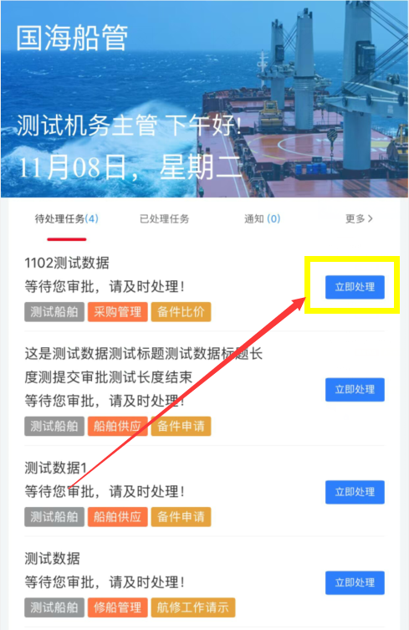
②跳转至点击单据的详情页面，显示情况如下（按钮显示数量以实际后台配置权限为准）:
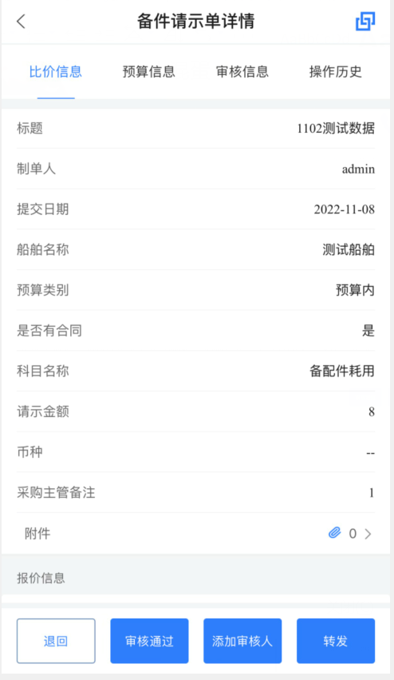
③点击<转发>按钮（图1），弹出层显示，提示选择需要添加的转发人（图2）
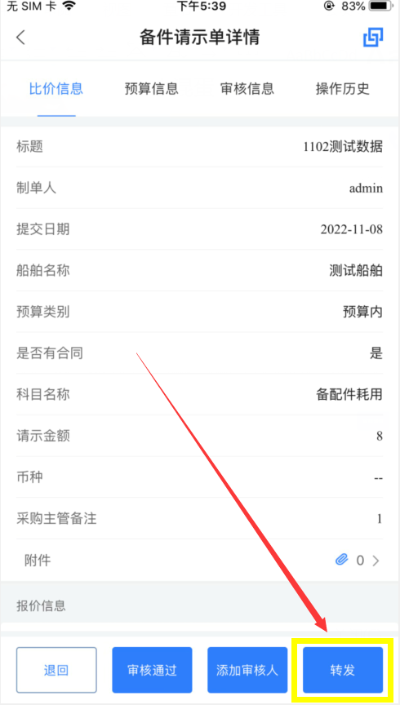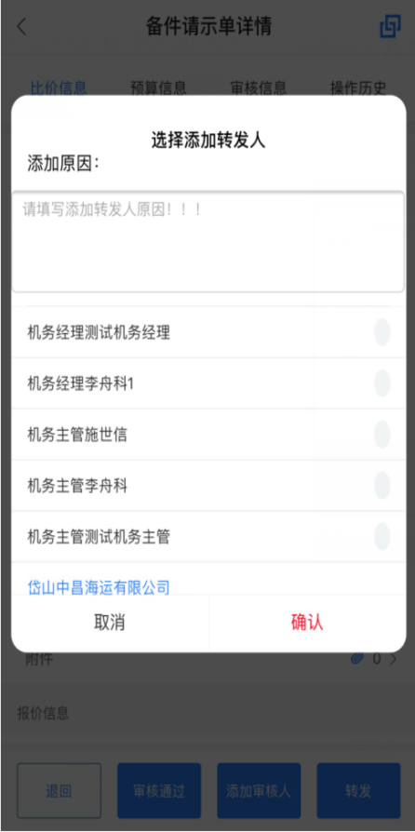
图1 图2
④选择任意转发人（之前的勾选人不用取消）（图3），支持添加转发原因（图4），点击<确认>按钮（图5），弹出层消失，返回首页一栏页面，转发单据仍存在
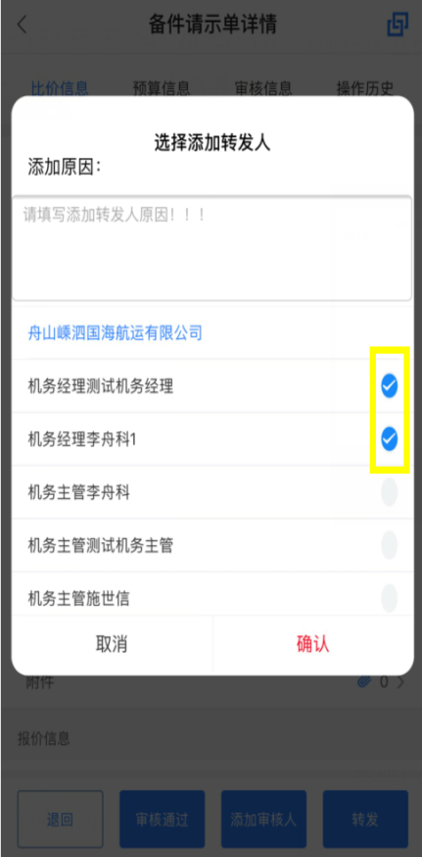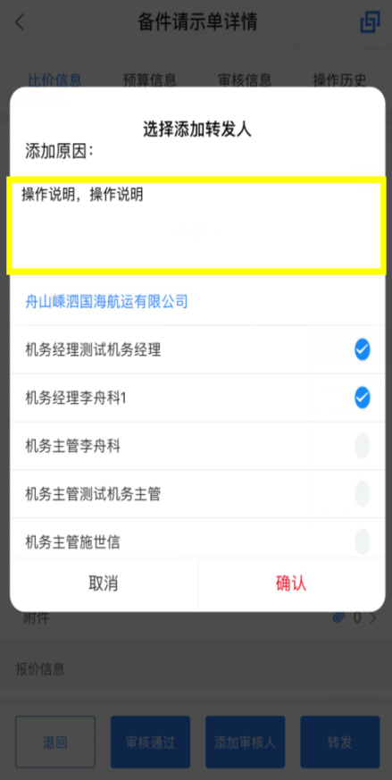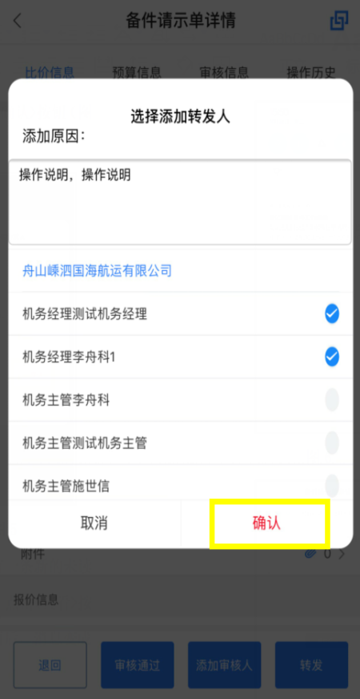
图3 图4 图5
⑤被添加的转发人会受到消息通知（图6），首页通知中会有一条新的未读消息（图7），点击<未读>按钮后，跳转至详情页面（图8），点击<查看>按钮后，页面提示操作成功，按钮消失（图9），返回一栏页面后，消息变成已读（图10），详情信息显示“已查看”（图11）
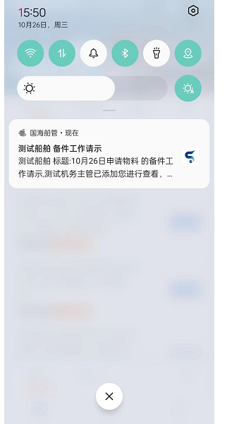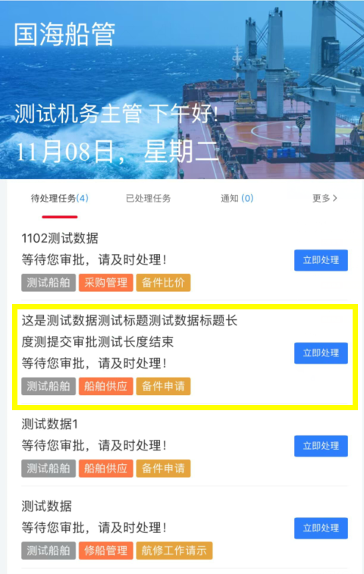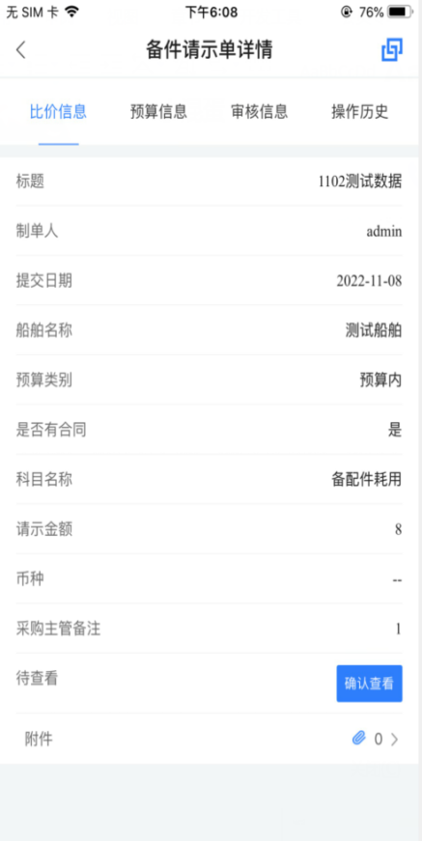
图6 图7 图8
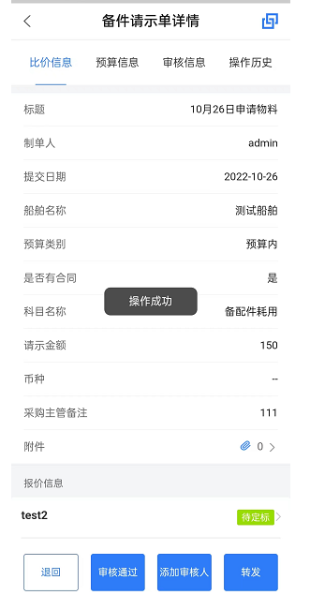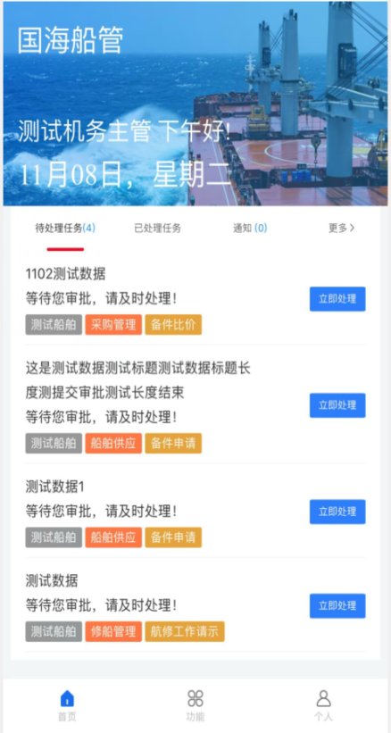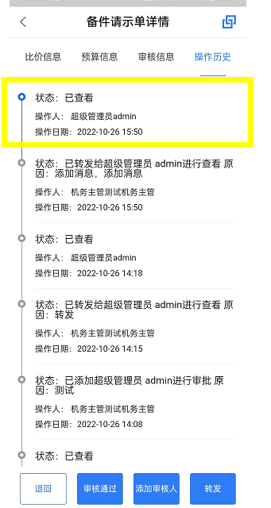
图9 图10 图11

2.工作请示、合同审批、付款申请（以采购管理的工作请示为例）
（1）点击采购管理模块按钮进入详情页面；
（2）点击<工作请示>按钮，进入一览页面；
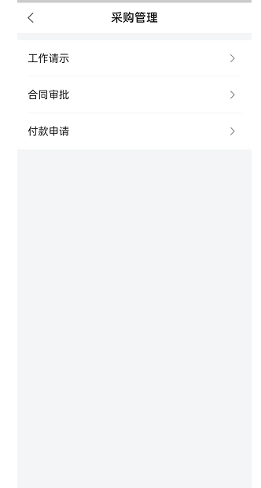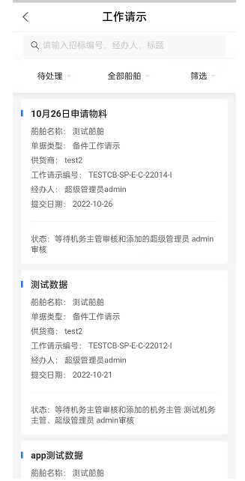
（3）点击任意数据，进入详情页面。（此页面与②页面一致，后续流程皆与上述流程一致，详情请参考②③④⑤）
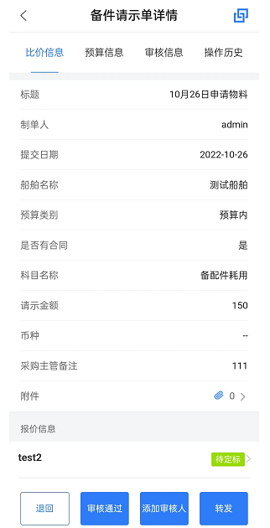

- 添加审批人：登录账号需要有处理单据的“添加审核人”权限（后台配置）
1.首页添加审核人
①首页点击待处理任务中任意数据的<立即处理>按钮

②跳转至点击单据的详情页面，显示情况如下（按钮显示数量以实际后台配置权限为准）:
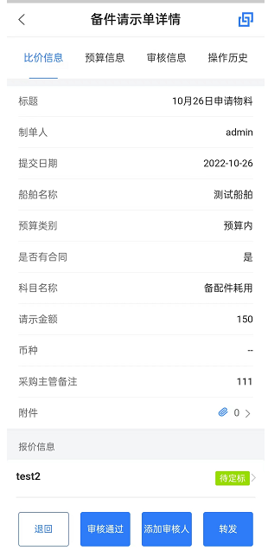

③点击<添加审核人>按钮（图12），弹出层显示，提示选择需要添加的审核人（图13）
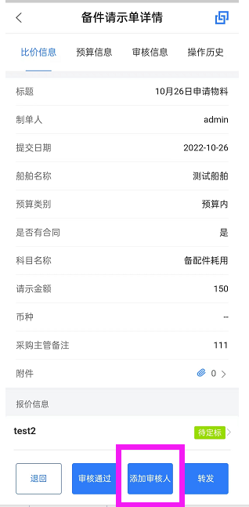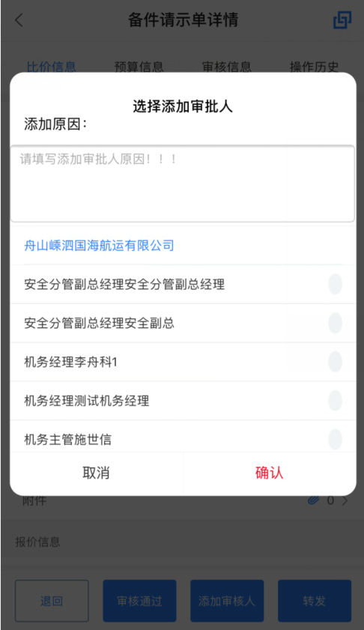
图12 图13

④选择任意审核人（之前的勾选人不用取消）（图14），支持添加添加审核人原因（图15），点击<确认>按钮（图16），弹出层消失，返回首页一栏页面，转发单据仍存在
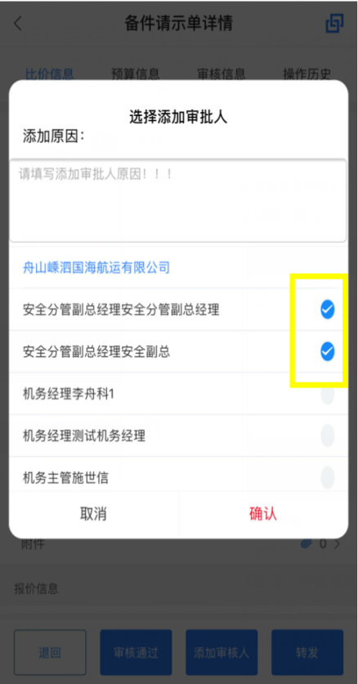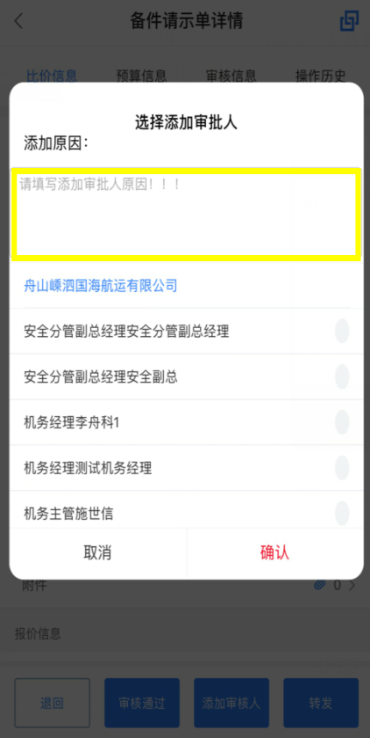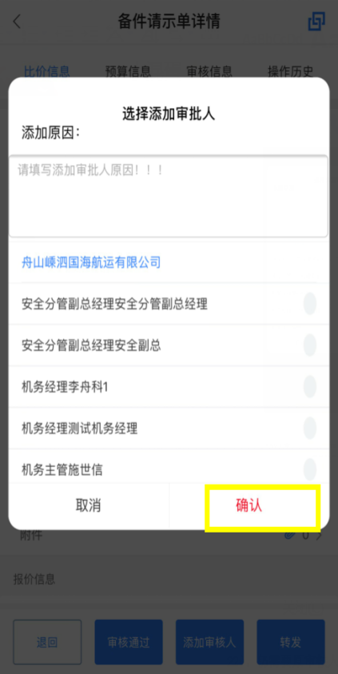
图14 图15 图16
⑤被添加的审核人会受到消息通知（图17），待处理任务中会有一条新任务（图18），点击<立即处理>按钮后，跳转至详情页面（图19），点击<审核通过>按钮后，跳转至审核意见按钮，完成单据（图20），原审核人会收到相关审核通过消息通知（图21），审核信息中会有审核的相关意见信息（图22），仍需要原审核人及其他添加的审核人审核（如果有其他审核人）（图23）
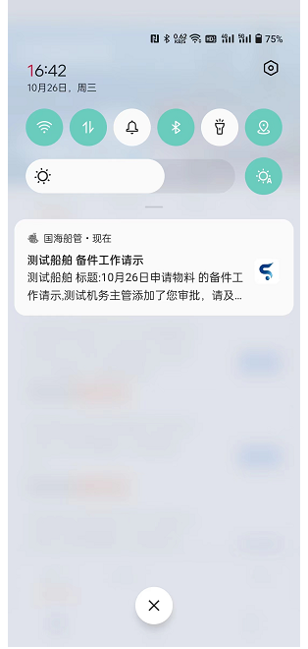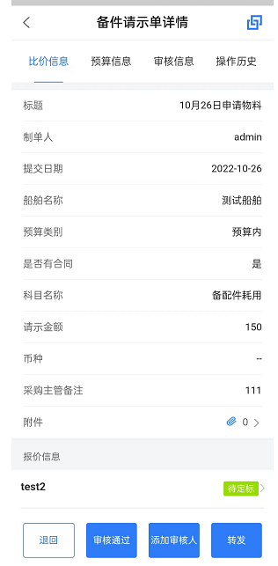
图17 图18 图19
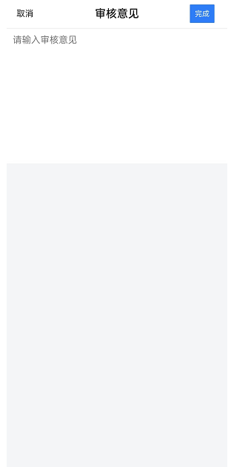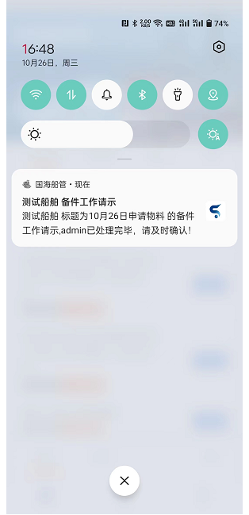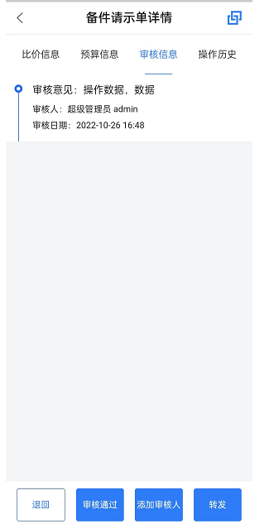
图20 图21 图22
图23
- 工作请示、合同审批、付款申请（以采购管理的工作请示为例）
- 点击采购管理模块按钮进入详情页面；
（2）点击<工作请示>按钮，进入一览页面；
（3）点击任意数据，进入详情页面。（此页面与②页面一致，后续流程皆与上述流程一致，详情请参考②③④⑤）

